**Generar Paleta de colores de una foto y explicar por qué la elegiste**

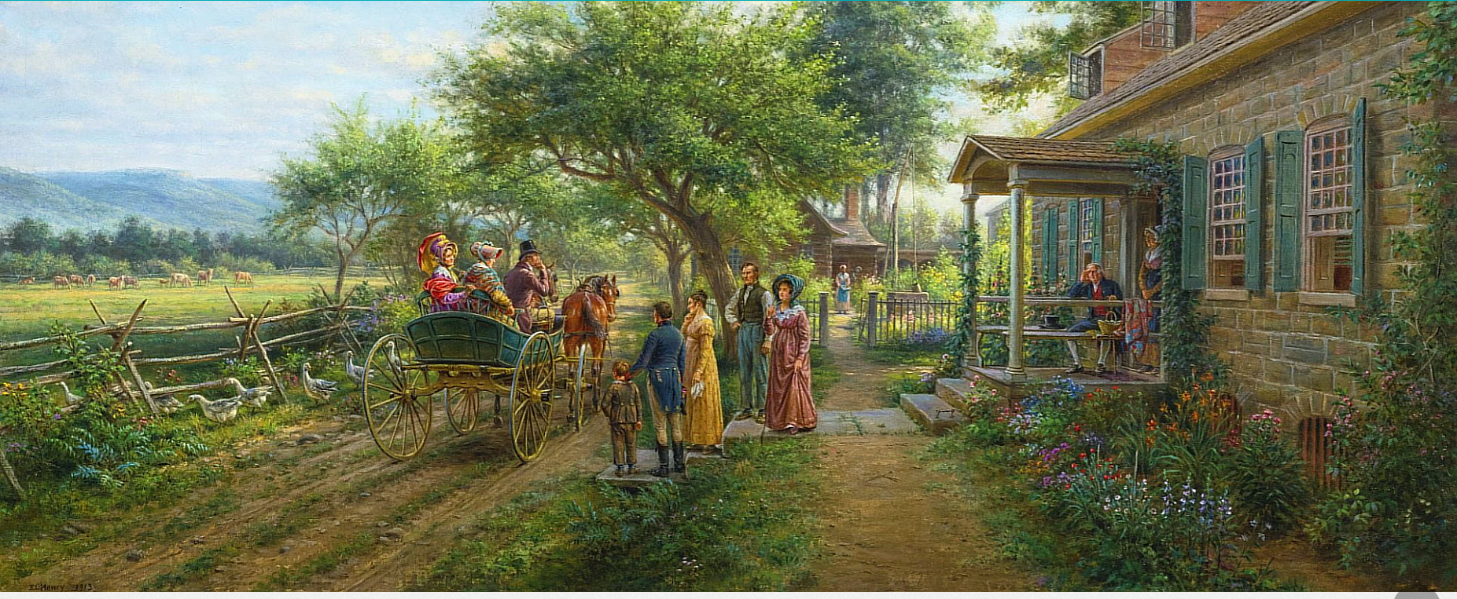

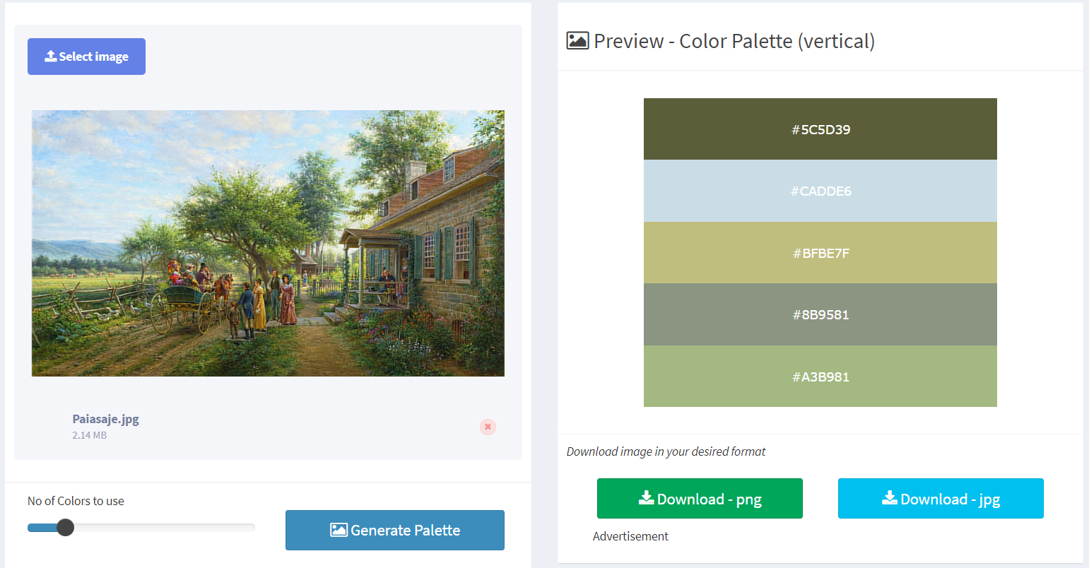

He elegido esta foto porque me gusta bastante la época victoriana, como era el ambiente, las zonas rurales, las ciudades marrones, negras y grises. La electricidad era escasa aún, pero la vida no era tan frenética. Concretamente en esta foto se hace más referencia a la vida rural, paisajes de campo…

La gama de colores va desde un azul cielo claro, hasta un marrón bastante desaturado. Me transmite paz y armonía en general y me dan ganas de sentarme en la terraza de una caseta en mitad del campo con una taza de té caliente tranquilamente disfrutando de la brisa. Y por la noche con una buena chimenea o mejor una pequeña lámpara de aceite cerca leyendo un libro de misterio de Sherlock Holmes.